Грипп птиц - опасное заболевание!

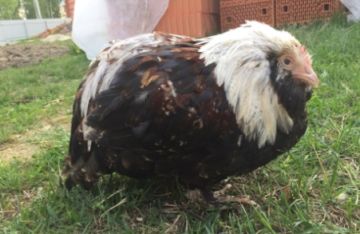
ГРИПП ПТИЦ - остропротекающая высоконтагиозная вирусная болезнь, характеризующаяся септицемией, проявляющаяся угнетением, отеками, поражением органов дыхания, пищеварения и гибелью птиц в пределах 80 - 100% в течение 48-96 часов.
Грипп регистрируется у диких и домашних птиц.
Вся восприимчивая птица в хозяйстве обычно переболевает гриппом в течение 30-40 дней. Это объясняется высокой контагиозностью вируса. Источником возбудителя инфекции служит переболевшая птица (в течение 2 мес.) из организма больной птицы вирус выделяется с экскрементами, секретом, инкубационным яйцом. Инкубационный период составляет 3-5 дней.
Грипп может протекать остро, подостро и хронически. При остром течении птица отказывается от корма (анорексия), оперение становится взъерошенным, глаза закрытые, голова опущена, куры теряют яйценоскость. Видимые слизистые оболочки гиперемированы и отечны, у отдельной больной птицы из слегка приоткрытого клюва вытекает тягучий слизистый экссудат. У некоторых больных кур отмечается отечность лицевой части сережек вследствие застойных явлений и интоксикации организма. Гребень и сережки имеют темно-фиолетовый цвет. Дыхание становится учащенным и хриплым, температура тела поднимается до 44^{о}С, а перед гибелью падает до 30^{о}С. Если заболевание у кур вызвано высокопатогенными вирусами гриппа, то как правило 100% кур погибает. Подострое и хроническое течение гриппа длится от 10 до 25 дней; при этом исход болезни находится в зависимости от резистентности заболевшей птицы.
Лечение не разработано и нецелесообразно. Иммунитет после переболевания гриппом птица приобретает нестерильный иммунитет. С профилактической целью в угрожаемых хозяйствах прибивают только клинически здоровую птицу (кур) уток, индеек). Через 14-21 день после прививки птица приобретает напряженный иммунитет длительностью до 6 месяцев.
Владельцы личных подсобных хозяйств должны строго выполнять «Ветеринарные правила содержания птиц на личных подворьях граждан и птицеводческих хозяйствах открытого типа».
В настоящее время эпизодическая ситуация по данному заболеванию остается напряженной. В случае массовой гибели птицы оперативно сообщать на ОБУ «СББЖ Курского района» по контактным телефонам: 8(4712) 33-15-48 или 55-95-14.

